Влияние мелкой моторики на развитие речи детей дошкольного возраста.

Воспитатель: Цывкунова Е.Е.

“Рука  является вышедшим наружу Головным мозгом”  
И. Кант

В период дошкольного детства важное значение для психического развития приобретает становление речи. Образная, богатая синонимами, дополнениями и описаниями речь у детей дошкольного возраста — явление очень редкое. А между тем, овладение речью в возрасте от 3 до 7 лет имеет ключевое значение, ведь этот период наиболее сенситивен к ее усвоению.

**Речь – это, прежде всего инструмент общения. С развитием речи у ребенка связано формирование личности в целом, развитие основных психических процессов. От богатства словарного запаса, умения выбрать лучшее и точное слово зависит ясность и точность мышления.** При недостаточно развитой речи дошкольника, а тем более при каких-либо пусть и не ярко выраженных проблемах возникают трудности в школьном возрасте с освоением процессов чтения и письма.

Поэтому тренировка движений пальцев и кисти рук является важнейшим фактором, стимулирующим речевое развитие ребенка, способствующим улучшению артикуляционных движений, подготовке кисти руки к письму и, что и не менее важно, мощным средством, повышающим работоспособность коры головного мозга, стимулирующим развитие мышления ребенка. Ребенок, имеющий высокий уровень развития мелкой моторики, умеет логически мыслить, у него достаточно развиты память, внимание и связная речь.

Учёными выявлена связь между активным движением пальцев ребёнка и формированием его речевого аппарата. Фактически руки в данный период жизни являются для малыша дополнительным речевым органом. Функции двигательной активности и речи формируются параллельно. В случае если развитие двигательной активности рук отстаёт от нормального течения, то задерживается и речевое развитие, хотя общая физическая активность при этом может быть нормальной и даже выше нормы.

Поэтому, начинать работу по развитию мелкой моторики нужно с самого раннего возраста. Уже младенцу можно массировать пальчики, воздействуя тем самым на активные точки, связанные с корой головного мозга.

И, конечно, в старшем дошкольном возрасте работа по развитию мелкой моторики и координации движений руки должна стать важной частью подготовки к школе, в частности, к письму.

Почему так важно для детей развитие тонкой моторики рук? Дело в том, что в головном мозге человека центры, отвечающие за речь и движения пальцев рук, расположены очень близко. Стимулируя тонкую моторику и активизируя тем самым соответствующие отделы мозга, мы активизируем и соседние зоны, отвечающие за речь.

В своей работе я использую разные игры с детьми:

Например "Застегни цепочку","Весёлые скрепки"

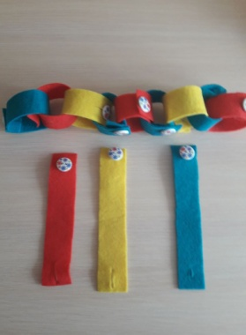

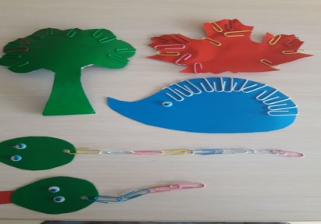

А так же игры с прищепками.

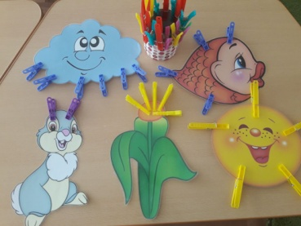  
Основная цель дидактических игр с канцелярскими скрепками и прищепками:

-развитие мелкой моторики рук у детей дошкольного возраста.

- формирование умения сличать и объединять предметы по признаку цвета.

- развитие быстроты мышления.

- воспитание усидчивости.

На своих занятиях предлагаю детям задания, в ходе которых у **детей** будут совершенствоваться навыки точных действий руки под контролем зрительных анализаторов:

- положи руки так же

- проследи глазами дорожку;

- проведи пальчиками по дорожке с закрытыми глазами;

- выложи из палочек

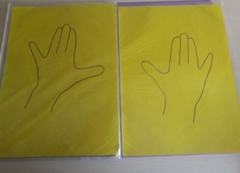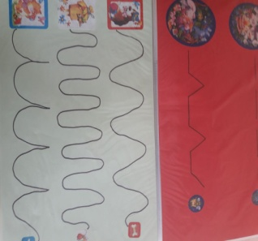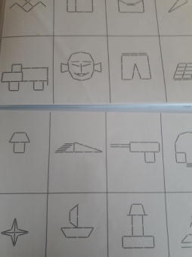

В конце каждого учебного года я проводила контрольную диагностику моторики кистей и пальцев рук. Результаты явно отражают положительное влияние комплексной работы на развитие мелкой моторики детей.   
Результаты речевого обследования детей группы в конце каждого года обучения так же дают основания сделать вывод об огромном влиянии развития мелкой моторики на речь детей с  нарушением речи.

Список литературы:

1. Александрова, О.В. Развитие мышления и речи для малышей 4-6 лет / О.В. Александрова. - М.: Эксмо, 2013. - 48 c.  
2. Бутусова, Н.Н. Развитие речи детей при коррекции звукопроизношения: Учебно-методическое пособие / Н.Н. Бутусова. - СПб.: Детство Пресс, 2012. - 304 c.

3. Шишкова, С.Ю. Буквограмма. В школу с радостью: коррекция и развитие письменной и устной речи. От 5 до 14 лет / С.Ю. Шишкова. - М.: АСТ, 2016. - 320 c.  
4. Янушко, Е.А. Помогите малышу заговорить: Развитие речи детей 1-3 лет / Е.А. Янушко. - М.: ЭКСМО, 2015. - 192 c.

5. Кирий .А « Стихи для развития речи». Санкт-Петербург, 2014г.

6. Цвынтарный В.В «Играем с пальчиками и развиваем речь». - М. 1999г.

7.Бардышева.Т.Ю. « Расскажи стихи руками».Москва,2014г.